§
INFORMAȚIE
privind datoriile cu termen de achitare expirat (arierate) pe bugetul de stat și bugetele locale la situația din 31 iulie 2022
la situația din 31 august 2016

La situația din 31 iulie 2022, datoriile cu termen de achitare expirat (arierate)* au constituit 21,1 mil. lei, inclusiv pe bugetul de stat – 6,0 mil.lei și pe bugetele locale – 15,1 mil.lei.
Din suma totală de 6,0 mil.lei pe bugetul de stat 4,1 mil.lei constituie cele formate până la 3 luni, 0,2 mil.lei constituie cele formate de la 3 până la 6 luni, 0,4 mil.lei constituie cele formate de la 6 până la 12 luni și 1,3 mil.lei - în mai mult de 1 an. Din suma totală de 15,1 mil.lei pe bugetele locale – 6,8 mil.lei constituie cele formate până la 3 luni, 1,0 mil.lei de la 3 până la 6 luni, 0,5 mil.lei de la 6 până la 12 luni și 6,8 mil.lei - în mai mult de 1 an.
 |  | 31.07.2022 | 01.01.2022 | Devieri 31.07.2022  față de 01.01.2022
 |  | 31.07.2022 | 01.01.2022 | +/- | %
Total BS și BL |  | 21,1 | 11,2 | 9,9 | 88,4
Bugetul de stat |  | 6,0 | 1,7 | 4,3 | >200
Bugetele locale |  | 15,1 | 9,5 | 5,6 | 58,9

Comparativ cu 01 ianuarie 2022, arieratele s-au majorat cu 88,4 % sau cu 9,9 mil.lei, inclusiv la bugetul de stat cu peste 200 % sau cu 4,3 mil. lei și la bugetele locale cu 58,9 % sau cu 5,6 mil. lei.
Din suma totală, ponderea arieratelor bugetului de stat constituie 28,4 % (6,0 mil.lei) iar a bugetelor locale – 71,6 % (15,1 mil.lei).
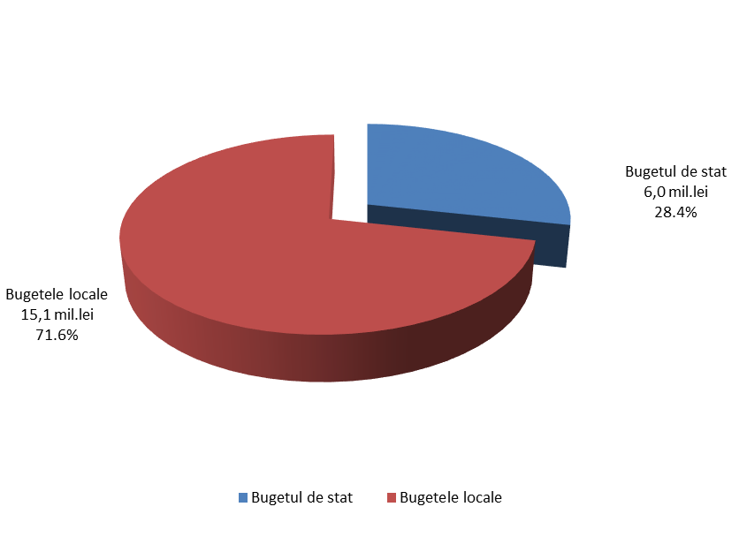

*Remarcă: Datorie cu termen de achitare expirat (arierat) – obligaţie de plată, ce nu mai poate fi contestată, asumată de către autoritatea/instituţia bugetară în baza actelor legislative, normative şi juridice în vigoare, termenul de achitare a căreia a expirat şi care a devenit restantă.
STRUCTURA DATORIILOR
cu termen de achitare expirat (arierate) pe bugetul de stat și bugetele locale
la situația din 31.07.2022 (mil. lei)

Datoriile cu termen de achitare expirat (arierate) s-au majorat la următoarele poziții :
- cheltuieli de personal – cu 0,3 mil.lei pe bugetele locale.
- bunuri și servicii – cu 6,7 mil.lei, inclusiv:
- pe bugetul de stat – cu 3,4 mil. lei;
- pe bugetele locale – cu 3,3 mil lei;
- stocuri de materiale circulante – cu 0,8 mil.lei, inclusiv:
- pe bugetul de stat – cu 0,6 mil. lei;
- pe bugetele locale – cu 0,2 mil lei.
- procurarea mijloacelor fixe – cu 0,3 mil.lei pe bugetul de stat.
- reparații capitale ale mijloacelor fixe – cu 0,1 mil.lei pe bugetele locale.
- investiții capitale – cu 1,8 mil.lei pe bugetele locale.

Datoriile cu termen de achitare expirat s-au micșorat la:
- alte cheltuieli – cu 0,1 mil.lei pe bugetele locale.
